**Faculdade Leão Sampaio**

**Curso de Análise e Desenvolvimento de Sistemas**

**Disciplina:** Projeto Integrador IV

**Professor:** Msc Wellington Feitoza Gonçalves

Turma: 311-6

Semestre: 2015-2

Documento de Especificação de Projeto Integrador

**Histórico de Revisão**

|  |  |  |  |
| --- | --- | --- | --- |
| **Data** | **Versão** | **Descrição** | **Autor** |
| **13/08/2015** | **1.0** | **Descrição do projeto** | **Equipe** |
| **16/08/2015** | **1.2** | **Criação do Sumário** | **Lucas Castanheiro** |
| **17/08/2015** | **1.3** | **Organização dos Tópicos** | **Lucas Castanheiro** |
| **19/08/2015** | **1.4** | **Revisão Dos Doc.** | **Moisés Urias/José Lucas** |
| **15/09/2015** | **1.5** | **Implementação do Doc.** | **Lucas Castanheiro** |
| **22/09/2015** | **1.6** | **Mudanças dentro do Doc.** | **Lucas Castanheiro** |
| **22/10/2015** | **1.7** | **Mudanças e Revisão do Doc.** | **Raimundo Néto** |
| **04/12/2015** | **1.8** | **Mudanças e Revisão do Doc.** | **Raimundo Néto** |

Índice Detalhado

1 Descrição Geral 4

1.1 Tema do Projeto 4

1.2 Objetivo do Projeto 4

1.3 Delimitação do Problema 5

1.4 Problema Resolvido 5

1.5 Justificativa 5

1.6 Método de Trabalho 5

1.7 Organização de Trabalho e Registro 6

1.8 Titulo Projeto e Nome do Produto 6

1.9 Equipe 6

1.10 Mercado 6

1.11 Principais Envolvidos e Suas Características 6

1.11.1 Usuários do sistema 6

1.11.2 Desenvolvimento do Sistema 7

1.12 Regra de Negócio 7

1.13 Glossário 7

2 Documento de Requisito 7

2.1 Requisitos Funcionais 7

2.1.1 RF_01 CRUD cliente 7

2.1.2 RF_02 Autenticação de usuário 8

2.1.3 RF_03 Busca cliente 8

2.1.4 RF_04 Busca de processo 8

2.1.5 RF_05 Lista de clientes 8

2.1.6 RF_04 Lista de processos 8

2.1.7 RF_05 Agenda 8

2.2 Requisitos Não Funcionais 8

2.2.1 RNF_01 Segurança 8

2.2.2 RNF_03 Tempo de resposta 8

2.3 Protótipo 8

2.4 Restrições do Sistema 12

2.5 Escopo do Projeto 12

3 Documento de visão 13

3.1 Arquitetura do Sistema 13

3.2 Caso de Uso 13

3.2.1 Diagrama de Sequência 15

3.2.2 Diagrama de Classe 15

3.3 Ambiente de Desenvolvimento 16

3.4 Modelo de Dados 16

3.5 Registro de reunião 16

4 Planejamento de teste 16

4.1 Plano de teste 16

4.1.1 Critérios de Entrada de Plano de Teste 16

4.1.2 Critérios de Saída de Plano de Teste 17

4.2 Execução do plano de teste 17

4.2.1 Critérios de Entrada de Ciclo de Teste 17

4.2.2 Critérios de Saída de Ciclo de Teste 17

4.2.3 Término Anormal do Ciclo de Teste 17

5 Processos e Metodologias 17

6 Ciclo de Vida 18

7 Papéis 18

8 Planejamento de tempo 18

9 Planejamento de Comunicação 19

10 Ferramentas 19

11 Conclusão e Considerações finais 20

12 Bibliografia 20

1. Descrição Geral

* 1. Tema do Projeto

Sistema de gerenciamento de processos juridicos

* 1. Objetivo do Projeto

O objetivo deste projeto é desenvolver um sistema de informação gerencial voltado especificamente para departamentos jurídicos de advogados o intuito é atender auxiliar todo o fluxo de processos documentais.

O sistema possuirá como principal função a administração e controle de processos, através do sistema o advogado, terá controle sobre fluxos de processos dos clientes.

* 1. Delimitação do Problema

A demanda de documentos e papéis dentro dia a dia de um advogado é muito alta, e boa parte dos mesmos não conseguem ter um controle pleno sobre tanta papelada que por muitas das vezes acaba se prejudicando devida a perda de um documento ou até atraso de entrega por causa da dificuldade em achar determinado documento.

* 1. Problema Resolvido

Um sistema que controle e auxilie os advogados sobre os processos de todos os seus clientes com cadastro do cliente, processos e agenda, com isso o advogado aperfeiçoará seu tempo de trabalho já que o mesmo não perderá tempo procurando por processos e papeis físicos que são frágeis de se perderem com o tempo.

* 1. Justificativa

De acordo com pesquisas de campo com visitas a advogados o problema mais comum é na questão com procura, obtenção e armazenamento de documentos importantes que podem ser necessário futuramente ou em breve, outro fator importante que se deve levar em conta é a grande ocupação física e transporte seguro de cada documento.

* 1. Método de Trabalho

Para a realização do projeto seguimos as seguintes etapas:

1. Entrevistas com usuários do sistema;
2. Planejamento do projeto;
3. Análise dos dados;
4. Discussão dos resultados;
5. Especificação dos requisitos;
6. Diagramação do sistema;
7. Desenvolvimento do software que seguirá as seguintes fases:

7.1. Especificação da arquitetura utilizada;

7.1. Criação da arquitetura do sistema;

7.1. Prototipação;

7.1. Codificação do sistema;

7.1. Implementação do banco dados;

7.1. Testes em todas as etapas;

7.1. Conclusão.

* 1. Organização de Trabalho e Registro

O documento está organizado da seguinte maneira:

Com a apresentação do tema do projeto e seu objetivo perante que vem à delimitação do problema e resolução, é mostrado o motivo da escolha do tema e mostrado a escolha do tema e método de trabalho mostrado em cada etapa a partir da entrevista até a conclusão do projeto, no plano de projeto estão os requisitos e a prototipação do sistema, em seguida, o documento de visão, cujo nele está especificado a arquitetura do sistema e toda a diagramação partindo para implementação indo para fase de testes onde especificará como o sistema será testado. Por fim, as atualizações do documento serão realizadas de acordo com as necessidades discutidas em reuniões da equipe e orientador.

* 1. Titulo Projeto e Nome do Produto

Fortesi: Sistema de controle de processos jurídicos.

* 1. Equipe

|  |  |
| --- | --- |
| **Matrícula** | **Nome completo dos integrantes** |
| 2013102070 | Raimundo Rodrigues de Moura Néto |
| 2013100480 | Lucas Castanheiro |
| 2013100479 | Wesley Macedo da Silva |
| 2013102077 | Moisés Urias Pereira Novaes |
| 2013100496 | José Lucas Batista Borges |

* 1. Mercado

Advogados e escritórios de advocacia.

* 1. Principais Envolvidos e Suas Características
     1. Usuários do sistema

O Fortesi foi projetado para ser implantado em escritórios de pequeno porte do ramo jurídico, sua interface será de fácil compreensão, seu desenvolvimento foi levando juntamente com seu respectivo usuário, que repassou informações necessárias para maior precisão na elaboração das funcionalidades, garantindo a facilidade de manuseio da ferramenta.

* + 1. Desenvolvimento do Sistema

O sistema será desenvolvido com base nos requisitos informados pelos profissionais da área jurídica, para o desenvolvimento do software temos uma equipe composta por: 1(um) Programador, 2(um) analista, 1(um) arquiteto, 1(um) gerente de projeto no qual o mesmo é o testador e desingner.

* 1. Regra de Negócio

O sistema deverá cumprir com a ideia central para o desenvolvimento que foi realizar o gerenciamento nos processos jurídicos. O desenvolvimento do software está totalmente voltado a linguagem Java para web, sendo necessário um banco de dados para armazenar as informações do usuário.

* 1. Glossário
* JAVA – Linguagem de programação criada pela Sun Microsystems.
* Banco de Dados – Conjunto de informações (dados) que se relacionam de forma a criar um sentido e dar mais eficiência durante uma pesquisa.
* Software – É uma sequência de instruções a serem seguidas e/ou executadas, na manipulação, redirecionamento ou modificação de um dado/informação ou acontecimento.

1. Documento de Requisito
   1. Requisitos Funcionais
      1. RF_01 CRUD cliente

O usuário pode inserir apagar, consultar e alterar os dados pessoais do cliente (Nome, CPF, RG, data de nascimento, Cidade, sexo, estado civil).

* + 1. RF_02 Autenticação de usuário

Login e senha de usuários, o sistema deve permitir que o usuário tenha total acesso as funcionalidades do sistema. Exceto a área exclusiva dos desenvolvedores para inserção de novos usuários para o sistema.

* + 1. RF_03 Busca cliente

O sistema buscará clientes cadastrados no sistema.

* + 1. RF_04 Busca de processo

O sistema buscará processos cadastrados no sistema.

* + 1. RF_05 Lista de clientes

O sistema apresentará a lista de clientes registrados no sistema.

* + 1. RF_04 Lista de processos

O usuário terá a saída de acordo com o que foi solicitado através de busca de processos ou cliente desejado.

* + 1. RF_05 Agenda

O sistema armazena todas as informações em relação há compromissos, deixando sempre acessível para um conferencia do advogado.

2.2 Requisitos Não Funcionais

2.2.1 RNF_01 Segurança

O cliente terá um segurança de nivel de acesso via login e senha.

2.2.2 RNF_03 Tempo de resposta

Realização de uma busca ou pesquisa dentro do sistema apresenta o tempo limite de aproximadamente de 4 segundos para o resultado de transação.

* 1. Protótipo

Figura 1: Tela de Login - Apresenta a tela inicial do sistema, contém validação de usuário através e login e senha.

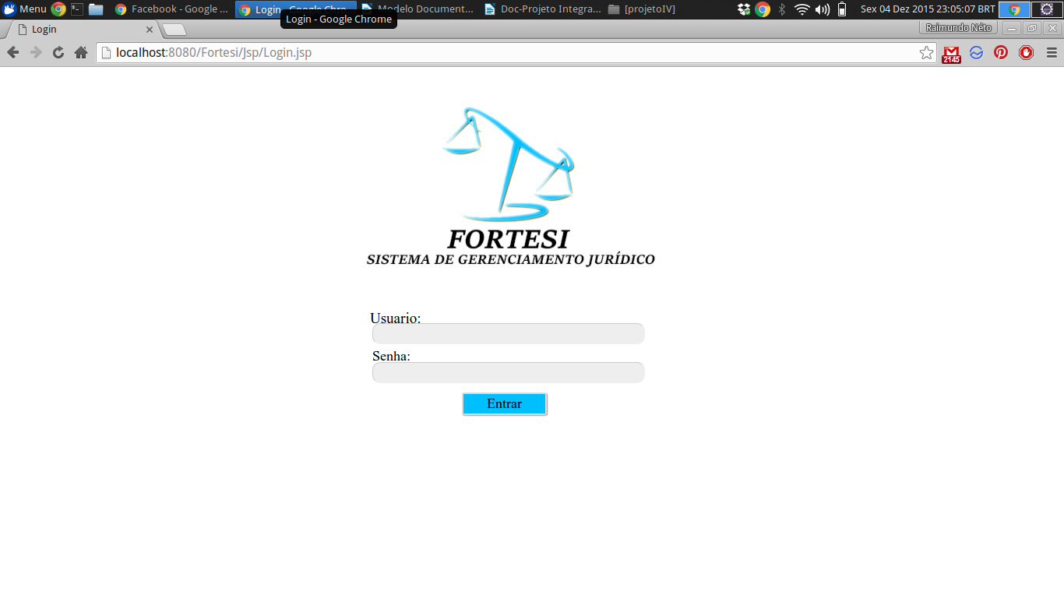

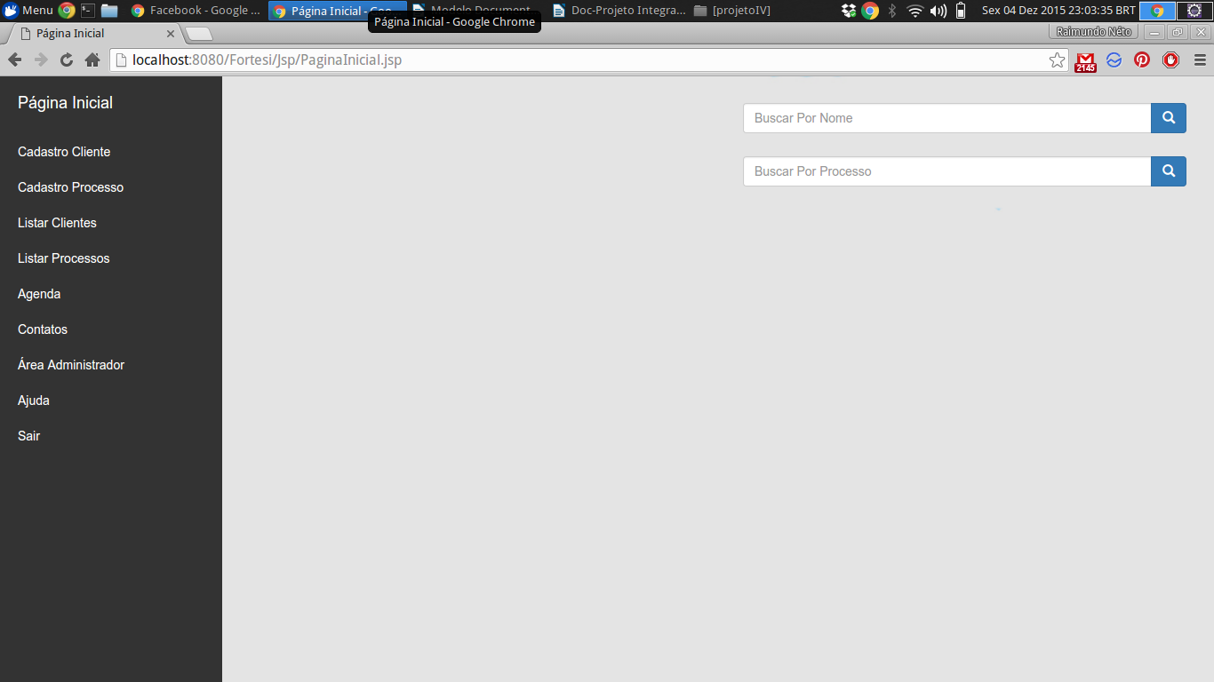Figura 2: Tela Principal - Apresenta o menu inicial do sistema com vários ícones de funcionalidades: Cadastro de Cliente, Cadastro de Processo, Agenda, Área administrador (Acesso restrito ao ADM), Ajuda (Contém informações de como usar o sistema) e Sair (Encerrar Seção).

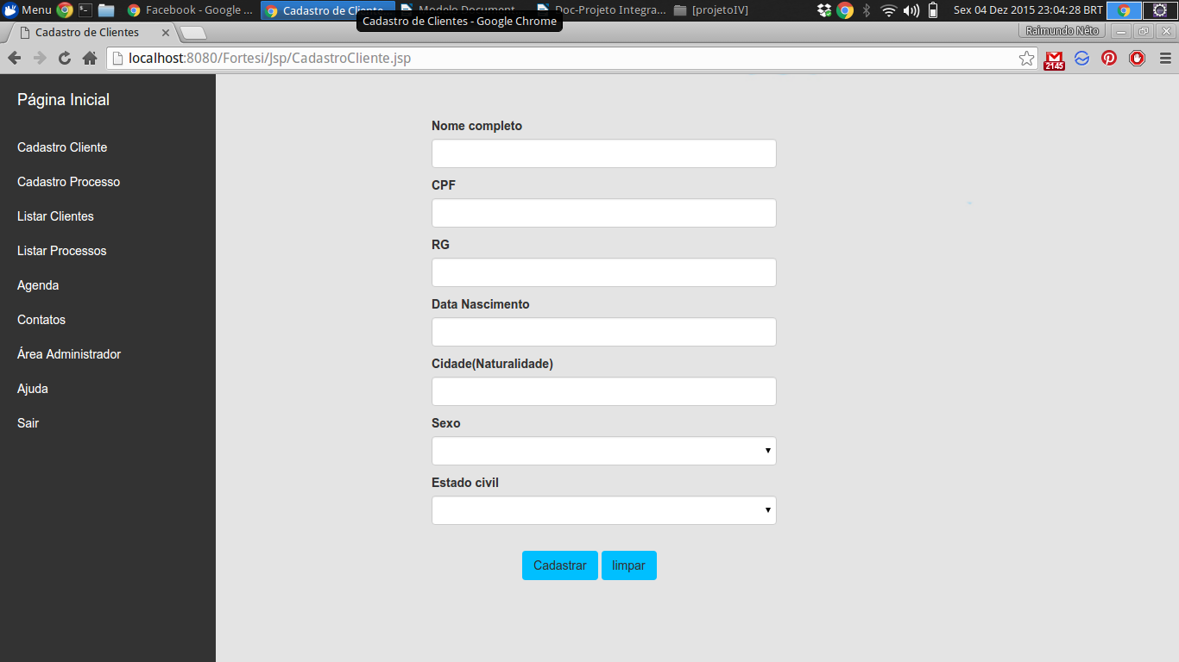Figura 4: Tela de Cadastro de Clientes - Nesta tela apresenta o menu “Cadastro Cliente” com campos de preenchimento de informações pessoais do cliente (Perfil) como Nome, CPF, RG, Data Nascimento, Cidade, Sexo, Estado Civil.

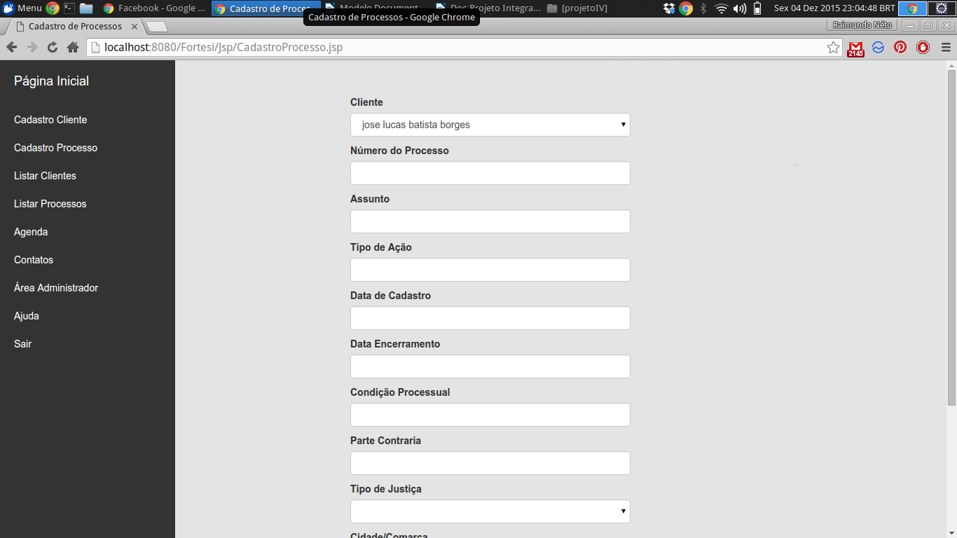

Figura 4: Tela de Cadastro de Processos - Nesta tela apresenta o menu “Cadastro de Processo” com campos de preenchimento de informações relacionadas a documentação (Processo do Cliente), Nome do Cliente, Número do Processo, assunto, tipo de ação, Data de cadastro, Data de encerramento, Condição Processual, Parte Contrária, Tipo de justiça, Cidade/comarca, Fórum e Vara.

* 1. Restrições do Sistema

O sistema apresenta funcionalidade apenas para o sistema operacional Windows, Linux em plataforma Web, sem compartilhamento de informações entre outros dispositivos moveis. Disponibilidade do sistema apenas em ambiente Web.

Os navegadores padrões para o sistema são Google Chome e Mozila Explore, demais navegadores poderão interferir no funcionamento normal do sistema em relações a funções e aplicações.

* 1. Escopo do Projeto

O software que atende as necessidades dos advogados no gerenciamento de todas as documentações e processos da advocacia, diminuindo o volume e espaço físico ocupado pela papelada, otimizando e auxiliando os processos jurídicos da rotina.

1. Documento de visão

3.1 Arquitetura do Sistema

O sistema FORTESI esta sendo desenvolvido na plataforma Java web, o banco de dados utilizado no projeto é o MYSQL, o usuário final do sistema será o advogado.

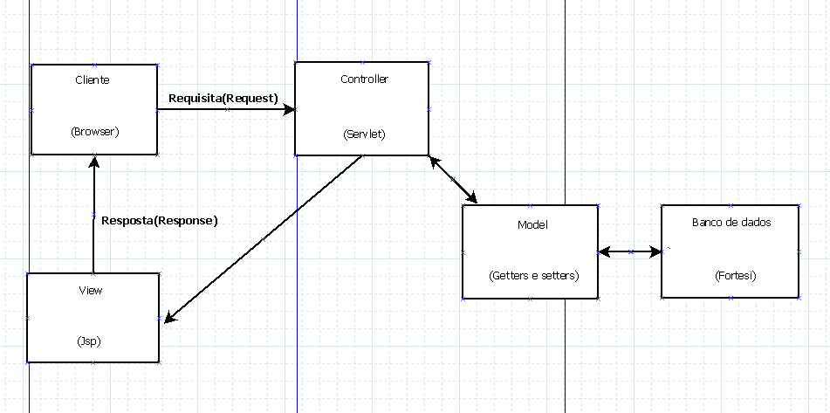

* 1. Caso de Uso

Realizações de Casos de Uso

* Login.
* Agenda.
* Crud de processos.
* Buscar informações do processo.

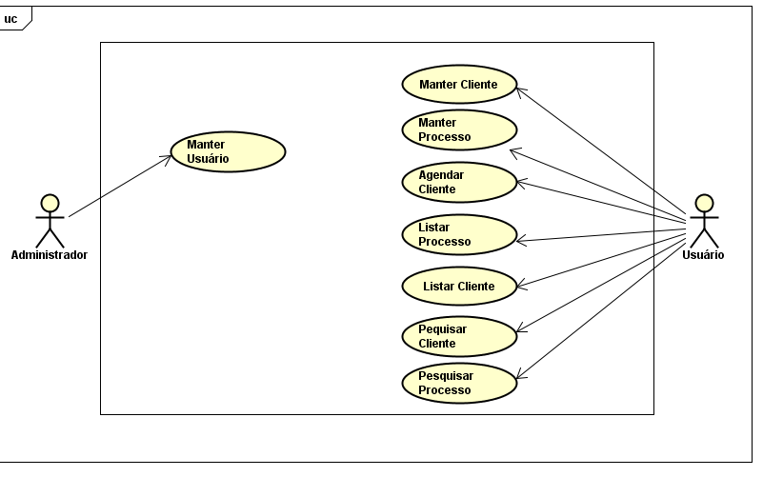

UC01- Usuário consulta, cadastra, apaga e atualiza clientes ;

UC02- Usuário consulta, cadastra, apaga e atualiza processos;

UC03- Usuário cadastra o contato dos clientes na agenda ;

UC04- Usuário acompanha os processos cadastrados;

UC05- Usuário acompanha os clientes cadastrados;

UC06- Usuário faz busca de clientes cadastrados;

UC07- Usuário faz busca de processos cadastrados;

UC08- O Administrador cadastra, apaga e acompanha os Usuários cadastrados;

* + 1. Diagrama de Sequência

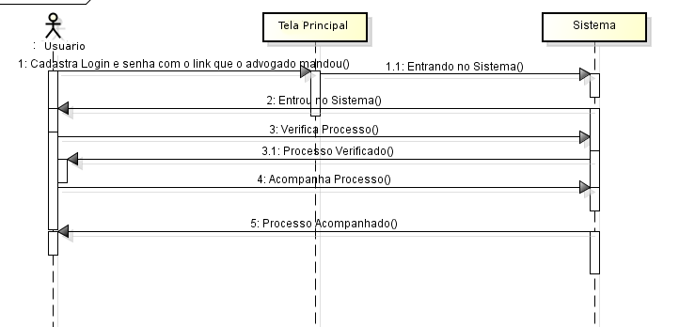

* + 1. Diagrama de Classe

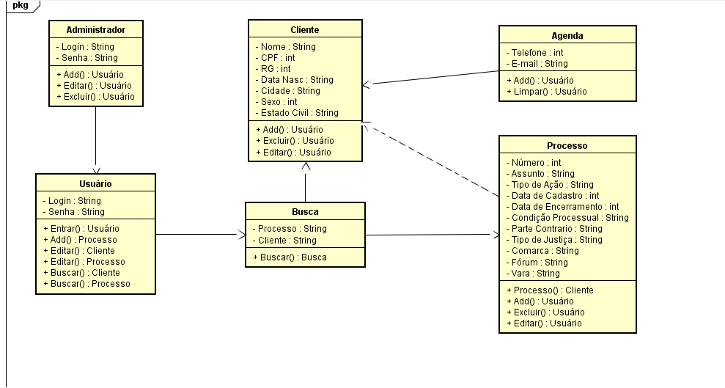

* 1. Ambiente de Desenvolvimento

Linguagem de Programação utilizada: Java EE.

Ferramenta Utilizada: Eclipse Mars.

Ferramenta Utilizada para o Banco de Dados: MySQL.

**3.4**  **Modelo de dados**

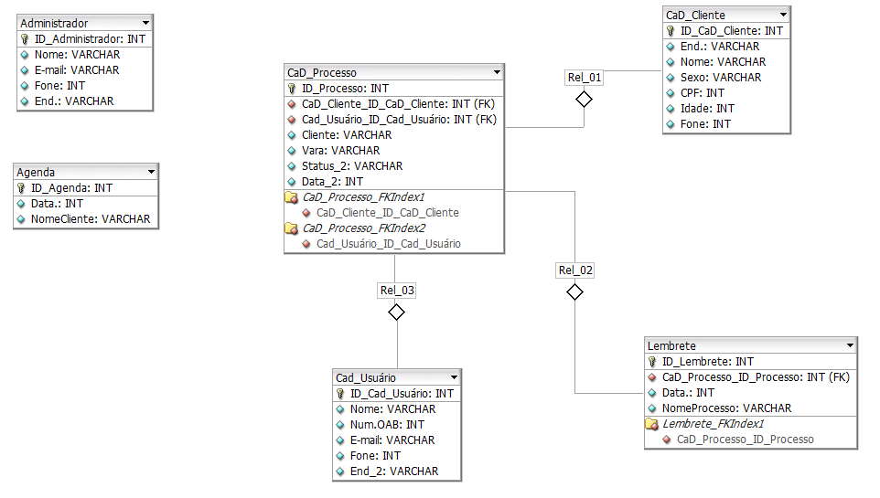3.5 Registro de Reunião

Dia 30/08/2015.

Dia 17/09/2015.

Dia 28/10/2015.

Dia 08/11/2015.

Dia 01/12/2015.

1. Planejamento de teste
   1. Plano de teste

4.1.1 Critérios de Entrada de Plano de Teste

O plano de teste será iniciado após o fim da implementação dos requisitos especificados no documento de requisitos.

Ao final de cada implementação, será realizados os testes referentes aos requisitos implementados.

* Segurança
* Tempo de resposta
* IHC
* Criptografia
* Armazenamento de dados
  + 1. Critérios de Saída de Plano de Teste

Os testes de uns requisitos serão finalizados e concluídos após uma bateria de teste e verificação sobre a presença de erros ou em caso de erros que impossibilite a continuidade dos testes referentes.

Ao fim de todos os testes dos requisitos, caso não encontre problemas (Erros), a execução do plano de teste será finalizada, ou pelo contrário será suspensa até a resolução do problema.

* Segurança: Feita através de login e senha pessoal e intransferível.
* Tempo de Resposta: Chamada entre um formulário e outro.
* IHC: Transparência na interface em relação às funcionalidades que podem ser executadas.
* Armazenamento de Dados: Banco usado, tamanho de armazenamento e limite acesso.
  1. Execução do plano de teste
     1. Critérios de Entrada de Ciclo de Teste
     2. Critérios de Saída de Ciclo de Teste

Os testes devem passar por todos os ciclos, sendo que, nos últimos testes, os possíveis defeitos e exceções terão que estar corrigidos.

* + 1. Término Anormal do Ciclo de Teste

Só ocorrera suspensão caso haja uma falha no planejamento de plano de testes.

1. Processos e Metodologias

Será utilizada para elaboração deste projeto a metodologia SCRUM, com o auxilio da ferramenta on-line Versão unica, esta metodologia divide o projeto em ciclos, estes ciclos são chamados de sprints onde a cada Sprint é realizado um conjunto de tarefas que serão estabelecidas de acordo com cada funcionalidade do sistema.

1. Ciclo de Vida

O ciclo de vida deste projeto é baseado na metodologia SCRUMME, onde o produto é desenvolvido através de iterações denominadas de Sprints, antes de se iniciar as sprints é preciso se ter uma visão do produto final, esta visão é definida através das informações colhidas junto ao usuário, apresentando todos os requisitos e funcionalidades do sistema, iniciando o planejamento das Sprints de desenvolvimento com reuniões da equipe onde serão feitos os ajustes aprimoramento do projeto, após as reuniões serão dividida as funcionalidade e tarefas para cada membro responsável dentro das sprints.

Com conclusão das fases a cima pode-se iniciar uma nova Sprint, normalmente com tempo de conclusão de 15 dias cada, e ao termino da Sprint é feita uma reunião sobre o produto gerado dentro da Sprint.

1. Papéis

|  |  |
| --- | --- |
| Raimundo Rodrigues de Moura Néto | Designer / Gerente de Projeto / Testador |
| Lucas Castanheiro | Arquiteto. |
| José Lucas Batista Borges | Desenvolvedor |
| Moisés Urias Novaes | Analista |
| Wesley Macedo | Analista |

1. Planejamento de tempo

|  |  |  |  |  |  |  |  |  |  |  |
| --- | --- | --- | --- | --- | --- | --- | --- | --- | --- | --- |
| **Atividades** | **Fev** | **Mar** | **Abr** | **Mai** | **Jun** | **Jul** | **Ago** | **Set** | **Out** | **Nov** |
| Elaboração do projeto |  |  |  |  |  |  |  |  |  |  |
| Revisão do documento |  |  |  |  |  |  |  |  |  |  |
| Entrega do projeto |  |  |  |  |  |  |  |  |  |  |
| Defesa da banca |  |  |  |  |  |  |  |  |  |  |
| Codificação do software |  |  |  |  |  |  |  |  |  |  |
| Teste do software |  |  |  |  |  |  |  |  |  |  |
| Entrega do software. |  |  |  |  |  |  |  |  |  |  |
| Defesa da banca |  |  |  |  |  |  |  |  |  |  |

1. Planejamento de Comunicação

Reuniões da equipe de desenvolvimento serão realizados na própria instituição de ensino, reuniões extras para discutir o progresso do desenvolvimento serão agendadas priorizando o melhor horário e local disponíveis para todos os membros da equipe.

As reuniões com o cliente será de acordo com a necessidade de alteração no plano de negócio, ou por eventuais dúvidas de caráter especifico da área que está sendo implantado o sistema, também deverá ser previamente agendada com o cliente e o encontro de preferência pessoalmente**,** levando em consideração sua disponibilidade.

1. Ferramentas

MS Office – Pacote Office da Microsoft utilizado na criação dos documentos e apresentação do projeto.

MySQL – Gerenciador de banco de dados.

ArgoUML – Ferramenta utilizada para criação da modelagem (UML) do sistema.

Eclipse - LUNA IDE – Desenvolvimento na plataforma Java Web. Esta ferramenta será utilizada pelos desenvolvedores e será adquirida através do site (https://eclipse.org/), com licença livre.

Dropbox – Aplicação utilizada para compartilhamento das informações e documentação do projeto com todos os envolvidos através da web.

MS Windows – Sistema operacional utilizado no desenvolvimento do projeto, a licença original do software foi adquirida na compra.

SCRUMME – Ferramenta de acompanhamento do projeto.

Formulários de Pesquisa – Pesquisa de campo com publico alvo.

1. Conclusão e Considerações finais

Conclui-se que, o desenvolvimento de um software gerenciamento de processos jurídicos irá auxiliar os advogados no aproveitamento do tempo de suas atividades, melhorando assim o desempenho e a qualidade dos serviços executados no dia a dia com o uso de tecnologias computacionais.

Com pesquisa se identificou a importância e a necessidade da tecnologia da informação para setor, porém é notável que uma parte dos advogados não utilizam sistema de informatizados devido a falta de segurança e certeza no manuseio da ferramenta.

1. Bibliografia

SOMMERVILLE, Ian, **Engenharia de Software.** Ano 2010, editora Pearson.

Décio Heinzelmann Luckow, Alexandre Altair de Melo, **Programação Para JAVA Web.** Ano 2010, editora Novatec.